最近使用Android Studio开发一个应用时，发现很多接口方法或者一些定义的全局静态常量都不能访问，在Android Studio按住Ctrl再点击类名进入类后，发现有这些方法和常量，怎么不能访问呢，仔细一看，发现定义这些方法或常量的前面的注释处加了一个@hide，明白了，这是隐藏不让访问的意思（另外还有MTK，高通等他们自己在Framework里定义的一些类肯定是找不到的），所以就通过编译源码，把framework.jar（以MTK为例，在目录out/target/common/obj/JAVA_LIBRARIES/framework_intermediates/classes.jar）拷贝出来，放入工程的Module里。
如何替换或优先使用源码编译出来的SDK呢？网上找了很多别人提的方法都没使用成功或者说没有具体完成的方法，今天结合了网上找的所有方法和自己琢磨的方法写上来，具体如下：

- 将拷出来的jar文件命名为framework.jar或androidXX.jar，放在Module的libs下面（我的是android8.1的jar包，命名为android8.jar）：
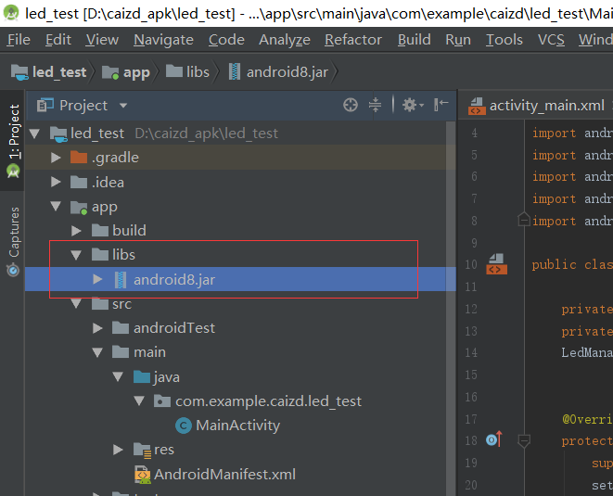

2.右键android8.jar，选择“Add As Library”：
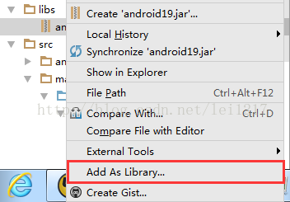

- 点击菜单选择 File，然后选择Project Structure，进入Project Structure界面，把android8.jar移到最顶上，将implementation 改为compileOnly（原来的provided已经废弃），点击确定：
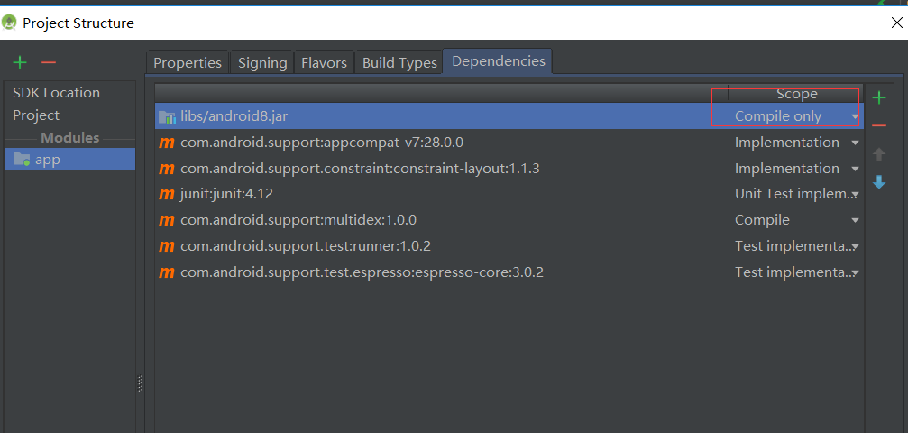

4.在工程的根目录下打开build.gradle，并找到allprojects，加入如下代码

allprojects {
repositories {
jcenter()
}
gradle.projectsEvaluated {
tasks.withType(JavaCompile)
{
options.compilerArgs.add('-Xbootclasspath/p:factorytest\\libs\\android8.jar')
}
}
}
5.在Module下打开build.gradle文件，在最后加入如下代码：

preBuild {
doLast {
def imlFile = file(project.name + ".iml")
println('Change ' + project.name + '.iml order')
try {
def parsedXml = (new XmlParser()).parse(imlFile)
def jdkNode = parsedXml.component[1].orderEntry.find { it.'@type' == 'jdk' }
parsedXml.component[1].remove(jdkNode)
def sdkString = "Android API " + android.compileSdkVersion.substring("android-".length()) + " Platform"
new groovy.util.Node(parsedXml.component[1], 'orderEntry', ['type': 'jdk', 'jdkName': sdkString, 'jdkType': 'Android SDK'])
groovy.xml.XmlUtil.serialize(parsedXml, new FileOutputStream(imlFile))
} catch (FileNotFoundException e) {
// nop, iml not found
}
}
}

自动更改module.iml，将下面代码会移动最后

<orderEntry type="jdk" jdkName="Android API 25 Platform" jdkType="Android SDK"/>

通过以上步骤后，就可以引用源码的Api了，但可能在运行时会出错，提示odex超出了65536，所以再加上如下设置就不会出错了。

6.在Module下面的build.gradle里找到defaultConfi加入multiDexEnabled = true：
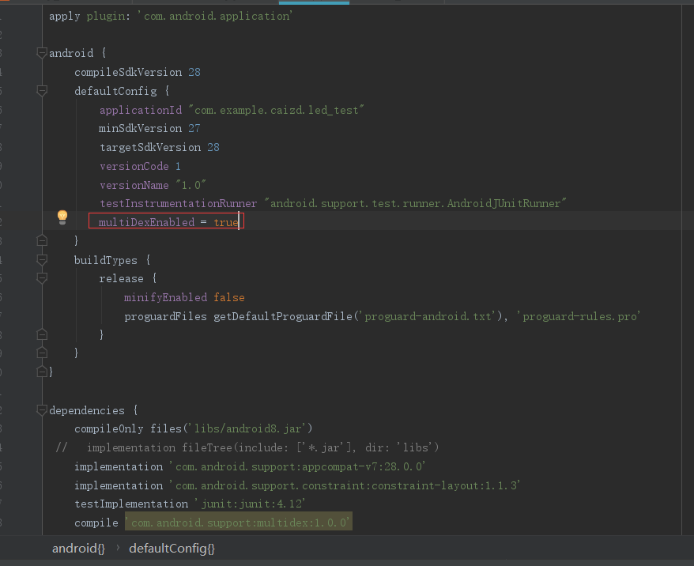

在dependencies下加入compile 'com.android.support:multidex:1.0.0'
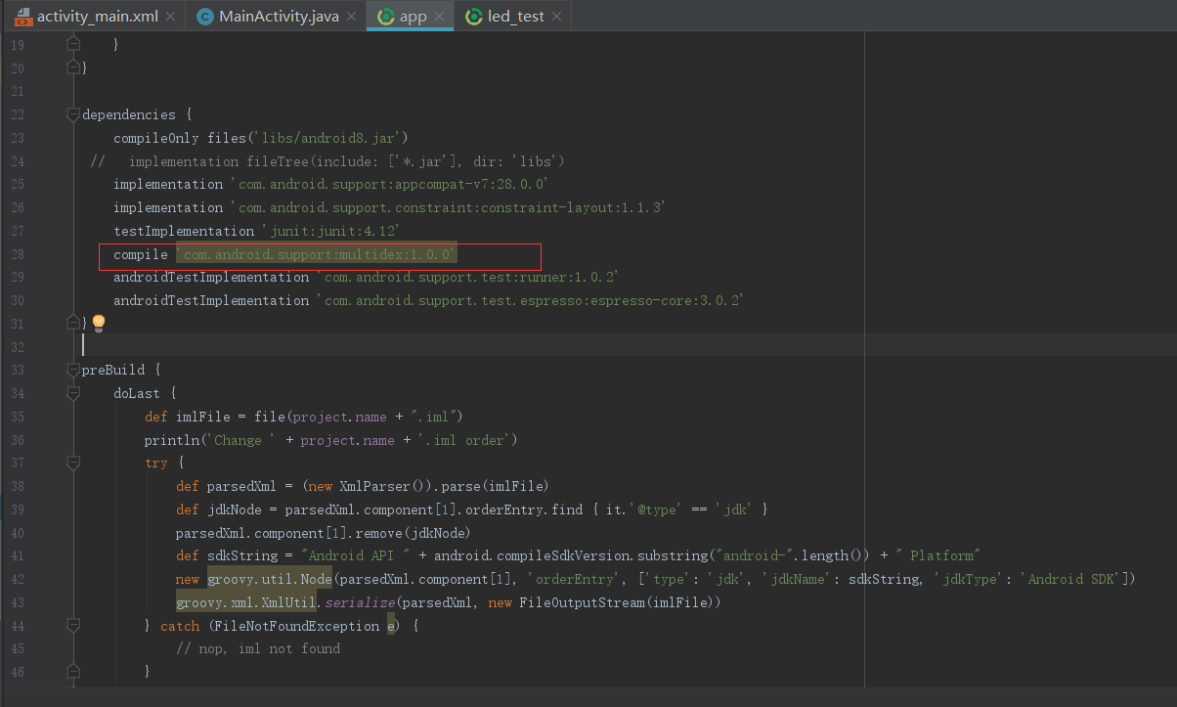

7、特别注意：记住：implementation fileTree(include: ['*.jar'], dir: 'libs')必须注释，否则会报错。

大功告成了，编译运行都没问题了。

